Zkušební řád – 1. kyu

I. UKEMI WAZA
- pády z výšky (například ze židle)

II. NAGE WAZA
- TACHI WAZA:
Goši waza: hane goši

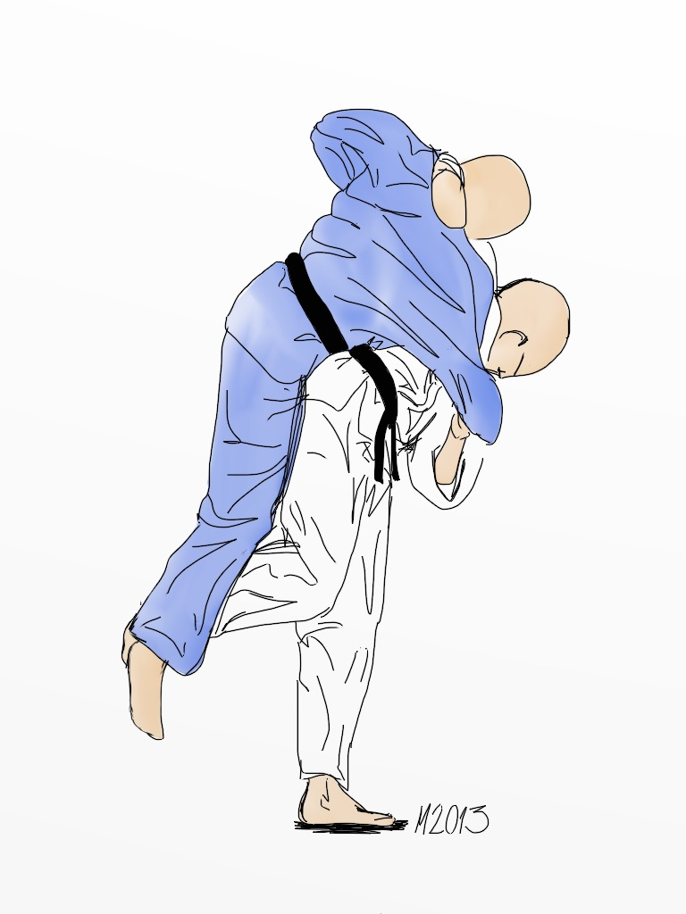

Aši waza: o soto otoši

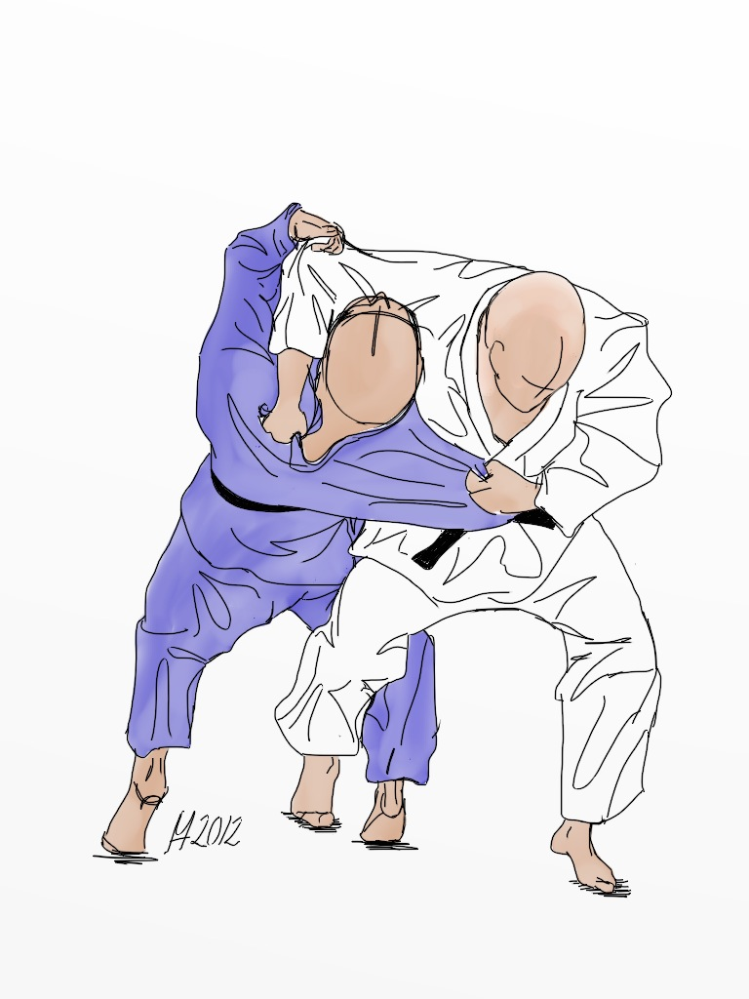

Te waza: kata guruma

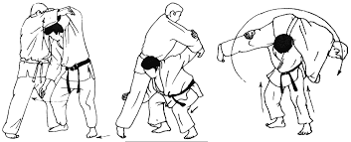

- SUTEMI WAZA:
Joko sutemi waza: uki waza (joko guruma)

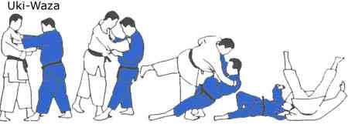

soto maki komi (uči maki komi)

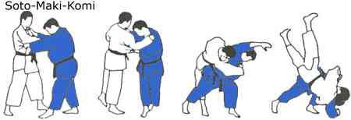

III. ATEMI WAZA
a) KOBUŠI ATE WAZA: nukite tsuki – úder prsty

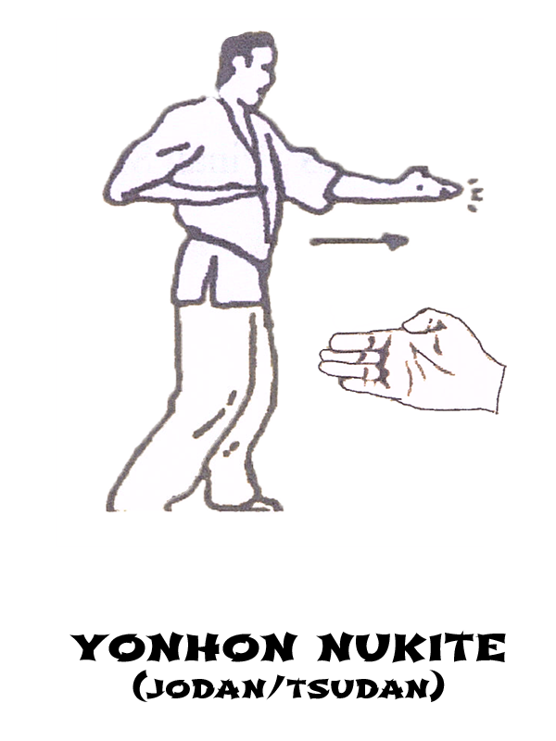

b) TEGATANA ATE WAZA: furi uči

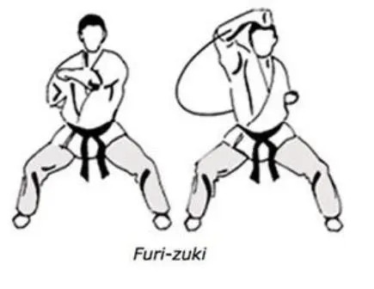

tetsui uči

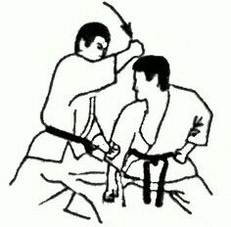

c) KERI WAZA: mikatsuki geri

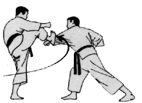

ura mikatsuki geri

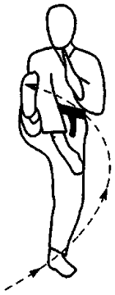

1 varianta tobi geri libovolný kop ve výskoku
1 varianta atemi s otočkou kop s otočkou na citlivé místo atemi (může být jakékoliv použití atemi)

IV. KATAME WAZA
a) OSAE KOMI WAZA: tate šiho gatame

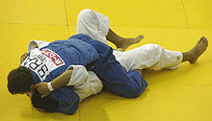

b) ŠIME WAZA: aši šime (2 varianty)
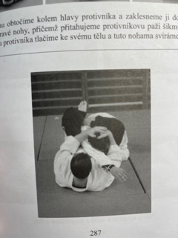

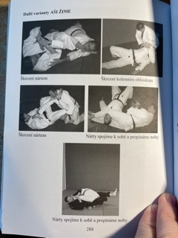

c) KWANSETSU WAZA: hara gatame

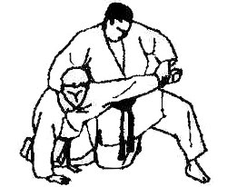

mune gatame
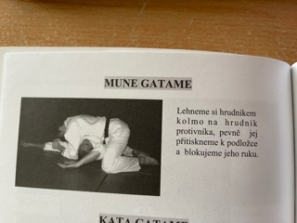

mata gatame

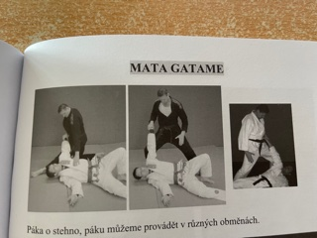

hiza gatame

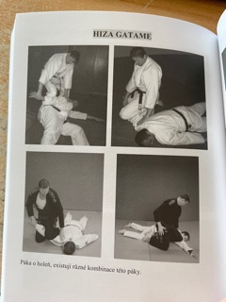

wakige sekito gatame (gyaku wakige sekito) leg lock
páčení nártu nohu, který je v podpaží. Když protivník leží na břichu je to varianta gyaku.

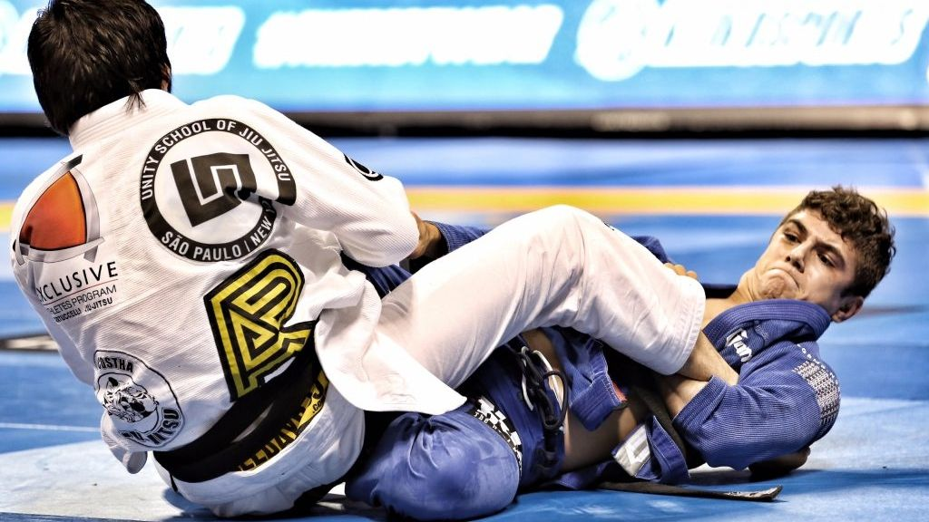

V. OBRANY PROTI PŘEDEPSANÝM ÚTOKŮM
- GAEŠI WAZA proti úchopu dvěma útočníky
- GAEŠI WAZA proti kopu do zadu UŠIRO GERI
- TRANSPORTNÍ TECHNIKY – aplikace (2 varianty)

VI. TEORIE
- taktika boje v terénu
- orientace v terénu
- TAMEŠI WAZA
- zdravověda (KUATSU, AKUPRESURA, AUTOMASÁŽ)

Poznámka: techniky v závorkách je možno provést dle vlastního uvážení.

